Ny partner och vice VD på Scandinavian Business Certification – Sten Boman
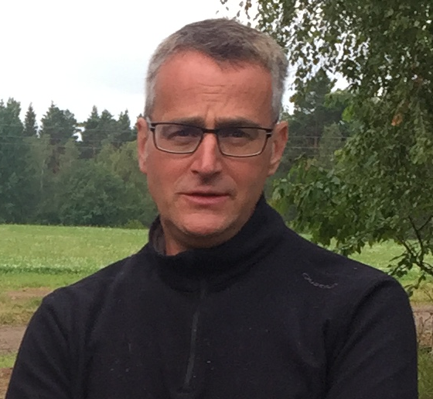
Scandinavian Business Certification har rekryterat Sten Boman som vice VD och partner, han tillträder tjänsten den 16 oktober. Sten har lång erfarenhet av certifiering och har bland annat arbetat med fordonscertifiering i många år. Närmast kommer Sten från Inspecta där han var enhetschef och ansvarade för system- och svetscertifiering.
-Vi är mycket glada över att Sten börjar hos oss. Han blir ett välkommet tillskott då Scandinavian Business Certification är i ett expansivt skede och vi ser en stor efterfrågan av våra tjänster på marknaden, säger VD Ulf Nordstrand.
-Det känns väldigt spännande och stimulerande att komma in i ett bolag som har ett modernt arbetssätt och som alltid har kundens bästa som huvudfokus. Scandinavian Business Certification har en bra marknadsposition och ett försprång gentemot många andra certifieringsorgan tack vare ett systematiskt arbete med effektiviseringar som ger stor kundnytta. Att få möjligheten att komma in i bolaget i detta skede är jag väldigt glad för och jag ser fram emot att få vara med på resan framåt, säger Sten Boman.
Mer information:
Ulf Nordstrand, VD
Scandinavian Business Certification
+46 707 525 535
​ulf.nordstrand@sbcert.se

